Documento de Arquitetura de Microsserviços
Projeto: Subscription Hub
Disciplina: Práticas de Arquitetura e Engenharia de Software (PAES)
Sprint 07: Arquitetura, Implementação e Testes de Microsserviços
Responsável Arquitetura: Eduardo Fadini (Integrante 1 — User Service)

1. Visão Geral da Arquitetura
O Subscription Hub evoluiu de uma arquitetura monolítica centrada em interface gráfica desktop (Java Swing com persistência em arquivos CSV) para uma Arquitetura Baseada em Microsserviços.
A solução foi projetada para desacoplar as áreas de negócio do sistema, proporcionando:
- Isolamento de falhas: a indisponibilidade de um serviço (como notificações) não bloqueia os demais.
- Escalabilidade independente: serviços com maior volume de requisições podem ser redimensionados isoladamente.
- Independência de deploy e desenvolvimento: cada módulo é mantido e versionado por desenvolvedores diferentes sem conflitos de merge.

2. Diagrama da Arquitetura Completa
O diagrama a seguir ilustra a arquitetura completa da solução, destacando visualmente a camada de apresentação, o API Gateway centralizador e os microsserviços do domínio, com ênfase nos 3 serviços implementados na Sprint 07 e as comunicações REST síncronas estabelecidas entre eles:
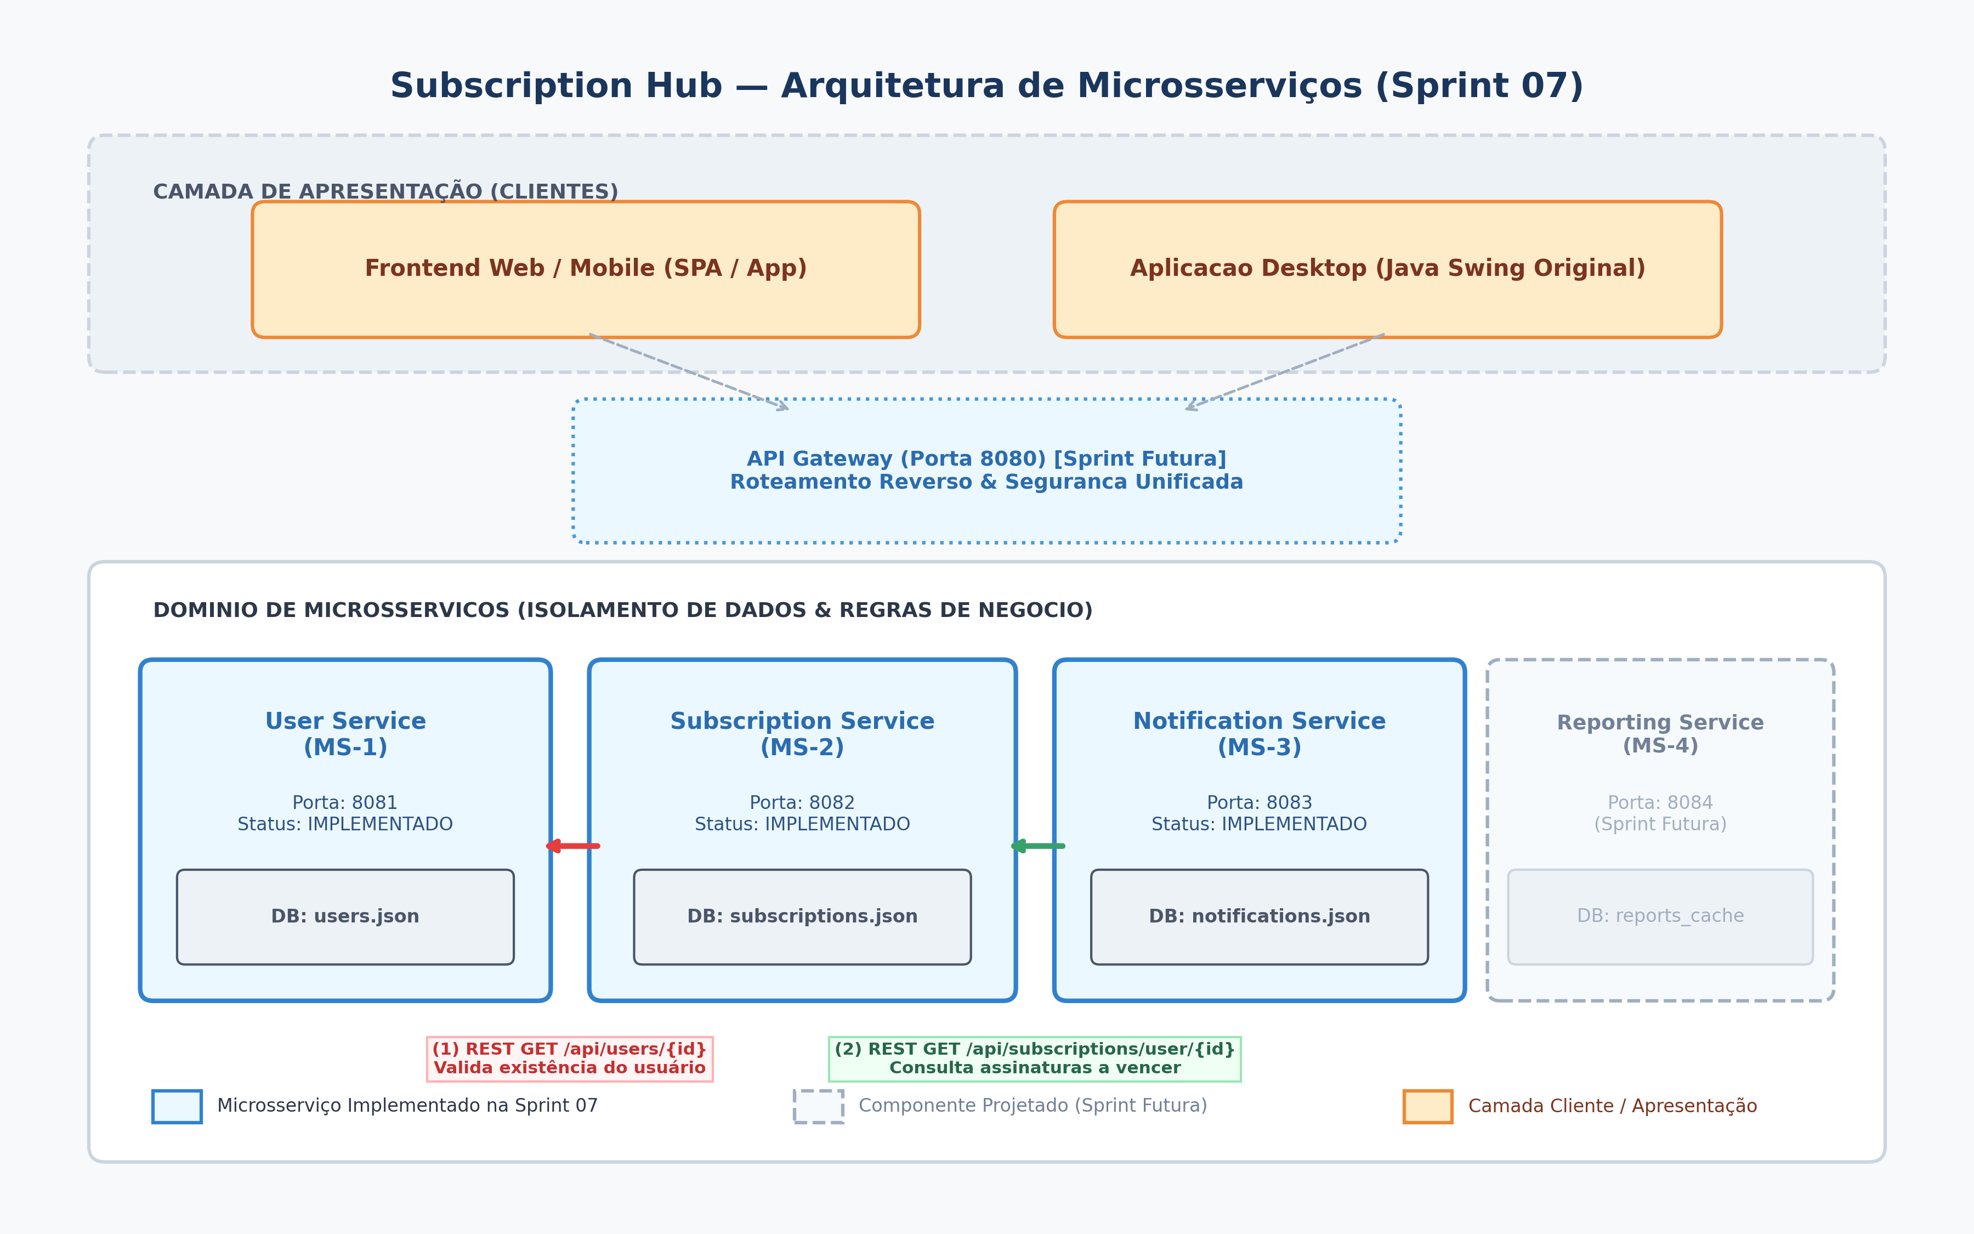
Figura 1 — Diagrama Arquitetural de Microsserviços do Subscription Hub

3. Especificação dos Microsserviços
A tabela abaixo resume a decomposição funcional do sistema, estabelecendo o escopo de negócio, a titularidade exclusiva dos dados e as dependências inter-serviços:
Microsserviço | Responsabilidade Principal | Funcionalidades Oferecidas | Dados Próprios | Comunicação & Dependências | Status Sprint 07
User Service  (MS-1) | Gestão de identidade, autenticação e dados de perfil do usuário | • Cadastro de usuário  • Autenticação (Login)  • Consulta de perfil por ID | data/users.json  (id, nome, email, senha) | Provedor REST síncrono para o Subscription Service na porta 8081. | IMPLEMENTADO  (Eduardo Fadini)
Subscription Service  (MS-2) | Ciclo de vida e gestão de assinaturas recorrentes | • Criação de assinatura  • Consulta por usuário/ID  • Cancelamento de plano | data/subscriptions.json  (id, usuarioId, valor, vencimento, status) | Consome via REST o User Service (GET /api/users/{id}) para validar existência antes do cadastro. | IMPLEMENTADO  (Fabrício Filho)
Notification Service  (MS-3) | Cálculo de vencimentos e disparo de alertas de cobrança | • Verificação diária  • Antecedência configurável  • Marcação de lida | data/notifications.json  (id, usuarioId, assinaturaId, mensagem, lida) | Consome via REST o Subscription Service (GET /api/subscriptions/user/{id}) para obter assinaturas ativas. | IMPLEMENTADO  (Yago Santos)
Reporting Service  (MS-4) | Consolidação analítica e geração de métricas financeiras | • Gastos por categoria  • Totais mensais e anuais  • Exportação de relatórios | reports_cache  (Dados consolidados de métricas) | Consome o Subscription Service para coletar dados históricos consolidados. | PROJETADO  (Sprint Futura)

4. Justificativa Arquitetural

4.1. Critérios de Decomposição (Bounded Contexts & SRP)
A divisão do monolito em microsserviços foi orientada pelos conceitos de Bounded Contexts (Contextos Delimitados) do Domain-Driven Design (DDD) e pelo Princípio da Responsabilidade Única (SRP):
1. Domínio de Identidade e Acesso (User Service): Possui ciclo de vida autônomo, requisitos específicos de validação de credenciais e unicidade de cadastro, com frequência de alteração e leitura distinta dos planos financeiros.
2. Domínio de Faturamento e Assinaturas (Subscription Service): Constitui o núcleo transacional da plataforma, sofrendo operações frequentes de alteração de valores, status e datas de vencimento.
3. Domínio de Alertas e Notificações (Notification Service): Apresenta natureza temporal e assíncrona (processamento batch ou verificação de prazos por data), não devendo concorrer com o banco de dados transacional de assinaturas.

4.2. Responsabilidade sobre os Dados (Database-per-Service)
Cada microsserviço possui controle exclusivo e isolado sobre seu armazenamento em disco:
• User Service administra exclusivamente o arquivo data/users.json.
• Subscription Service administra exclusivamente data/subscriptions.json.
• Notification Service administra exclusivamente data/notifications.json.
Não é permitido sob nenhuma hipótese o acesso direto de um serviço à base de outro. Qualquer necessidade de informação cruzada ocorre exclusivamente por chamadas HTTP REST com payload JSON.

4.3. Comunicação Inter-serviços e Resiliência
A comunicação entre serviços é síncrona via HTTP REST utilizando JSON como formato de intercâmbio:
• Operação 1 (Obrigatória — Seção 3.2): Durante o cadastro de uma nova assinatura (POST /api/subscriptions), o Subscription Service executa um GET HTTP síncrono no User Service (http://localhost:8081/api/users/{id}). Se o usuário for encontrado (200 OK), a assinatura é criada (201 Created). Se o usuário não existir (404 Not Found), a operação é rejeitada com 422 Unprocessable Entity.
• Tolerância a Falhas e Circuit Breaker Conceitual: O cliente HTTP (UserClient) possui timeout estrito de 3 segundos. Caso o User Service esteja inacessível ou fora do ar, o Subscription Service captura a falha e retorna 503 Service Unavailable, impedindo a gravação de dados inconsistentes ou órfãos no sistema.

4.4. Benefícios e Dificuldades da Arquitetura
• Benefícios Alcançados:
- Autonomia de Equipe: Os 3 integrantes do grupo puderam desenvolver, testar e versionar seus microsserviços em branches separadas sem gerar conflitos de código.
- Isolamento de Falhas: A queda do serviço de notificações não impede o login ou o cadastro de assinaturas.
- Testabilidade Elevada: A arquitetura desacoplada viabilizou testes unitários isolados com mocks rápidos via Mockito.
• Dificuldades e Mitigações:
- Orquestração de Múltiplos Processos: Mitigada através de scripts automatizados de compilação (build-all.bat) e execução (start-all.bat).
- Latência de Rede: Minimizada pelo uso de contratos REST compactos e DTOs simplificados.

